
CIAPV7.0
PHP应用CAS认证集成手册
版权声明和保密须知
本文件中出现的任何文字叙述、文档格式、插图、照片、方法、过程等内容，除另有特别注明，版权均属江苏金智教育信息股份有限公司所有，受到有关产权及版权法保护。任何单位和个人未经江苏金智教育信息股份有限公司的书面授权许可，不得复制或引用本文件的任何片断，无论通过电子形式或非电子形式。
Copyright © 2015江苏金智教育信息股份有限公司版权所有

修改记录表
序 | 修改人 | 修改内容 | 批准人 | 生效日期 | 版本号
1 | 许继锋 | 创建文档 |  |  | V1.0
2 | 衡南南 | 简化集成，支持单点登出
3 | 刘晓峰 | 更新适配CIAP7.0 |  |  | V2.0
文件信息
起草人：许继锋 | 审核人：刘传先
批准人：刘传先 | 生效日期：2015年3月1日
【文件摘要】本文件针对CIAP7.0项目Php应用集成实施工作进行了纲领性描述，以做为本产品的实施指南。
【阅读须知】读者需要熟悉《CIAP7.0术语清单》，并了解项目管理相关要求。
【发布范围】产品经理、产品工程部、产品实施人员（含项目经理、合作伙伴等）。
【发布方式】小助手平台。

目录
1 前言 1
1.1 编写目的 1
1.2 服务对象 1
2 集成方式概述 2
3 认证接口集成 3
3.1.1 PHP客户端部署 3
3.2 认证接口集成过程 5
3.2.1 认证接口工作过程 5
3.2.2 认证接口集成 5
4 Demo实例 6
4.1 windows下搭建xampp 6
4.2 Linux下搭建xampp 12

前言

编写目的
本文档作为CIAP7.0版本中应用系统的认证集成手册，旨在指导校内应用系统实现校内统一身份认证和单点登录集成。

服务对象
读者对象 | 阅读范围
产品开发项目组人员 | 能熟悉掌握整个产品的流程和实施方法，能做到顺利完成产品项目或指导产品项目的实施。
产品维护人员 | 阅读全部内容
工程项目经理 | 阅读全部内容
产品部署实施人员 | 阅读全部内容

集成方式概述
将高校的各个业务系统与身份管理平台连接，通过身份管理平台实现用户身份认证和单点登录功能，这个过程即应用系统与身份管理平台的集成。CIAP7.0主要包括以下集成方式：
- 认证接口：这是各个应用系统与身份管理平台集成的最主要的方式。各应用将认证接口的客户端开发包集成在各应用之中，替换自身原有独立的身份认证功能，通过身份管理平台实现身份认证和单点登录过程。该接口目前涵盖的类型包括JAVA、 PHP和 .NET(2.0+)，适合于不同语言和平台的应用程序。
- LDAP接口：对于选课选这样的高并发应用，我们提供LDAP接口，以满足认证的性能需求。该接口直接通过LDAP向应用系统提供认证服务，但是牺牲了单点登录功能。
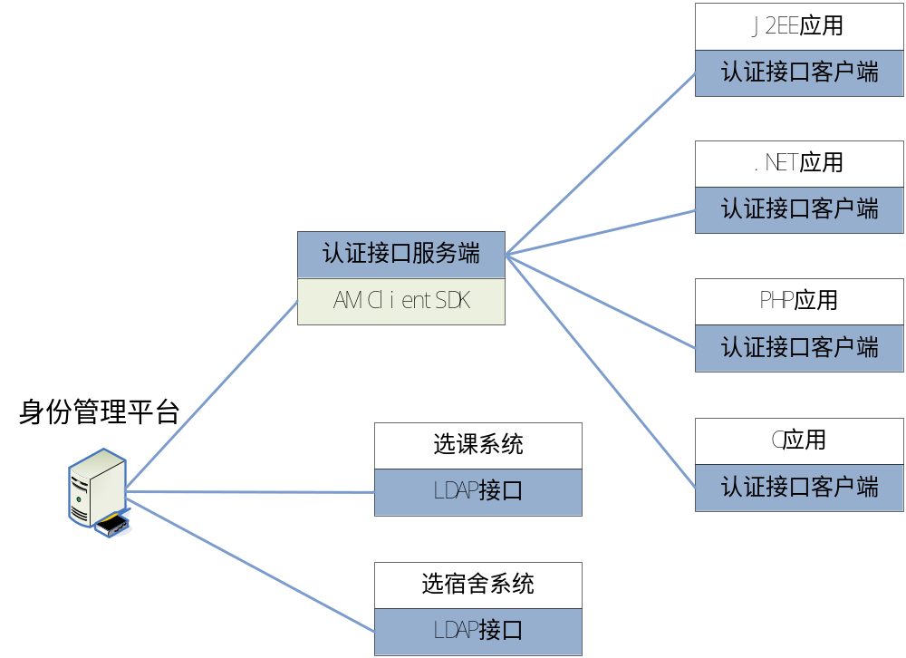

认证接口集成
代理认证配置完后，均需至统一身份管理平台授权访问。先登录身份认证管理平台，在认证管理的认证应用模板，添加需代理认证的应用；添加完应用后，需给相应的组或者帐号授权，允许其访问该应用。

PHP客户端部署
https://wiki.jasig.org/display/CASC/phpCAS+examples#phpCASexamples-AsimpleCASclient
官方参考文档

拷贝开发包并注册
Php开发包比较简单。CAS-1.3.2.tgz为官方client内置大量的example。我们也提供了一个简单demo。可以查看demo/目录下的文件。
在网站的公有php文件中（index.php），添加一下代码，并将CAS文件夹放到第三方应用中的同级目录下。（就是要保证引用到CAS文件夹下的CAS.php）
例如，某个php写的网站，打开index.php，在下图红色框下面添加下面的代码。
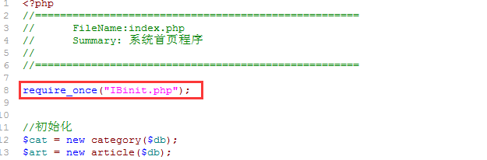
require_once dirname(__FILE__)."/CAS/CAS.php";
//指定log文件
phpCAS::setDebug('./log.log');
//指定cas地址,第一个为cas版本，一般为CAS_VERSION_2_0
第二个参数为hostname，第三个为CIAP7.0的端口，第四个是CIAP7.0的上下文，第五个是是否是https。
phpCAS::client(CAS_VERSION_2_0,'idp.test.com',8443,'cas',true);
//sso退出时，cas会请post应用带上logoutRequest参数，请求应用地址。
//设置no ssl，即忽略证书检查。如果需要ssl，请用 phpCAS::setCasServerCACert()设置ssl证书。
phpCAS::setNoCasServerValidation();
//phpCAS::handleLogoutRequests(false)可以响应sso退出请求，注销当前用户认证凭据。
phpCAS::handleLogoutRequests(false);
phpCAS::forceAuthentication();
//$_REQUEST['logout'] 只是本应用退出参数。同时退出所有sso应用。
//param可以指定 业务系统的service和url。可以参考cas官方说明。
if(isset($_REQUEST['logout'])){
$param = array('service'=>'http://demo.cas.wisedu.cn:3273/');
phpCAS::logout($param);
exit;
}

用户信息可由：
phpCAS::getUser();
phpCAS::getAttributes();
两个方法获取

认证接口工作过程
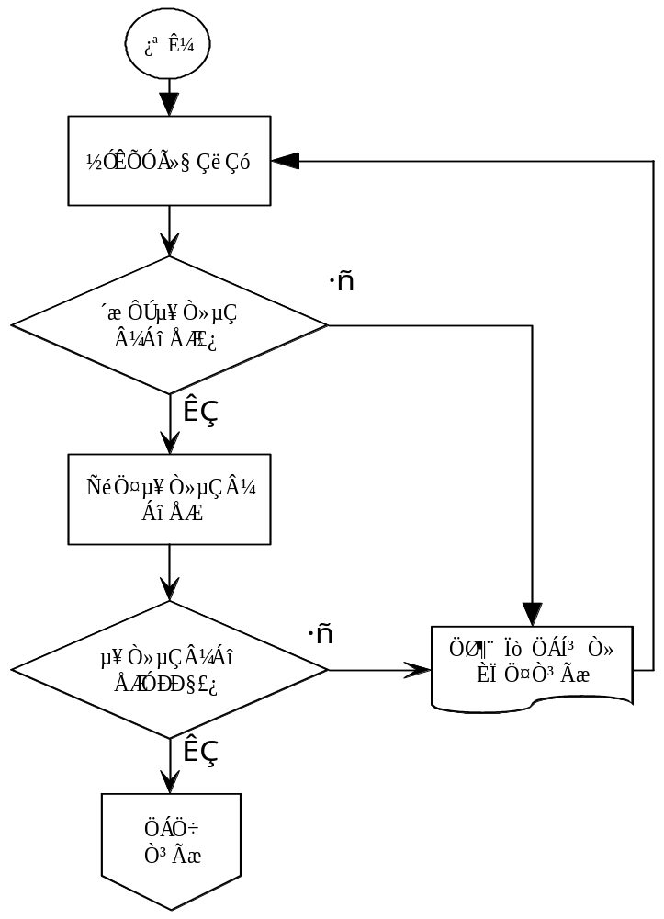

认证接口集成
接口返回的时候就已经返回用户信息。可参考上述描述。

Demo实例

windows下搭建xampp
1、xampp集成环境下载
下载地址：http://sourceforge.net/projects/xampp/files/XAMPP%20Windows/
本手册下载的是1.7.3
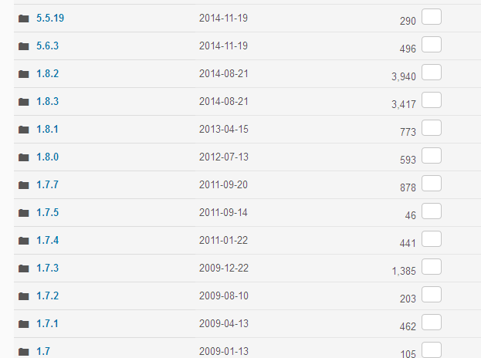
http://sourceforge.net/projects/xampp/files/XAMPP%20Windows/1.7.3/
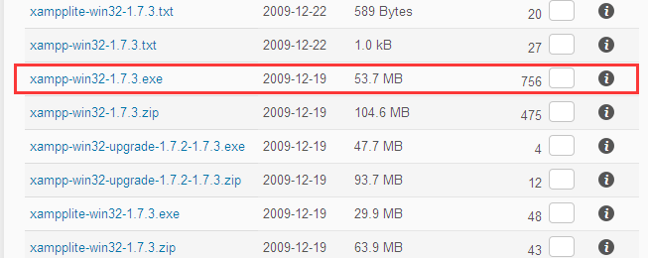
2、安装xampp
（1）直接点击.exe程序安装，应用程序自动解压提取相关文件。我这选择安装在E盘下。
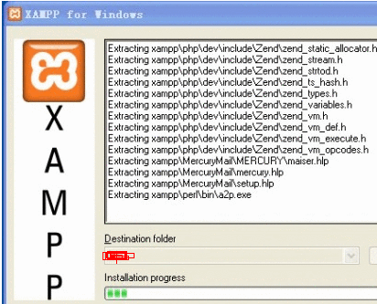
（2）.exe应用程序解压完毕，xampp跳出dos命令行窗口设置相关选项，如：
Should I add shortcuts to the startmenu/desktop? 选择 y 添加快捷方式到开始和桌面。
Should I locate the XAMPP paths correctly? Should I proceed?选择y设置XAMPP路径。
Should I make a portable XAMPP without drive letters? 根据提示NOTE，选择默认的n ，设置需要使用驱动器号，因为我们后面要设置xampp为windows系统服务。然后安装程序relocate各个组件，最后提示XAMPP is ready to use，Rress Return to continue，按回车键继续。
（3）提示我们安装程序已经在"php.ini"和"my.ini"文件中将时区设置为"UTC"，如果自动设置不对，我们可以到这两个文件中修改。
（4）最后一步选择动作，选择1开启XAMPP Control Panel 控制面板：
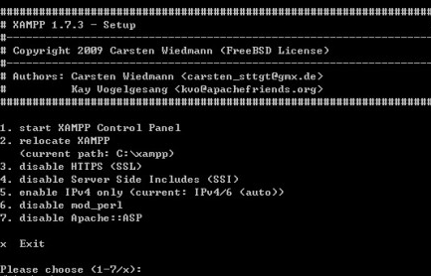
按回车键后我们看到XAMPP控制面板已经出现在右下角图标中，再选择X退出整个XAMPP安装过程。
（5）设置XAMPP控制面板：
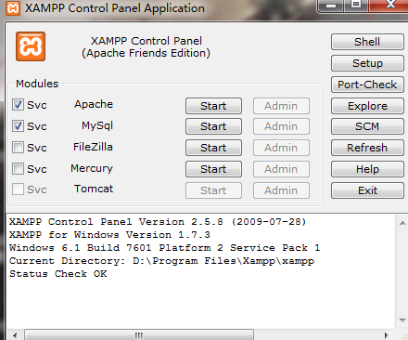
如果你的电脑不是长期当作web 服务器来使用的，Modules设置 Svc前面的勾不用选上，选择Svc模式XAMPP将被注册为Windows系统服务，每次系统启动时都会启动apache、mysql这些模块，使用时打开XAMPP控制面板，点击start启动Apache和Mysql。
【注意】:这里可以先不要启动，等放置好demo后再启动。
（6）安装完成后可看见E盘下有个xampp目录。
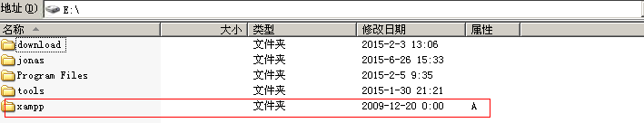
3、放置我们的demo程序，并修改配置文件
（1）在E:\xampp\htdocs路径下新建一个文件夹并命名为casdemo。
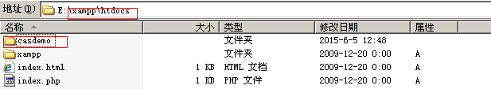
（2）将提供的php的demo放到casdemo文件夹里。
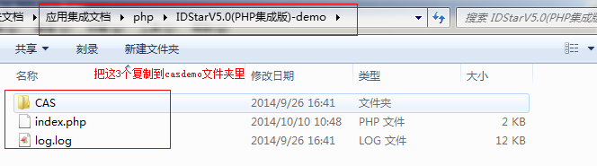
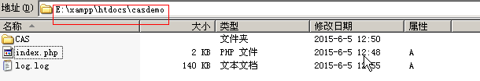
（3）修改配置文件index.php文件：
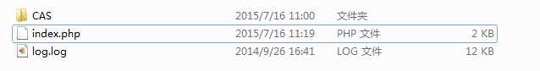
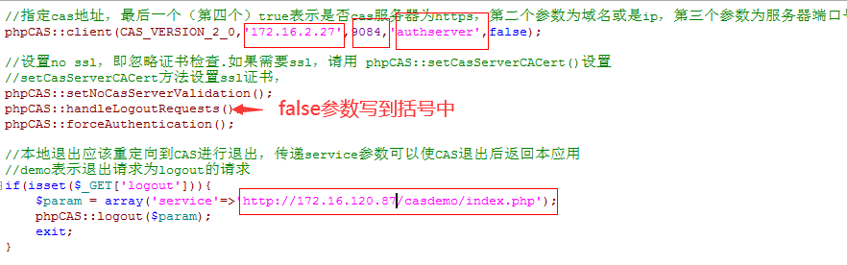
【注意】:如果身份认证是域名就改为域名，80端口不能省略，另外注意身份认证是否有上下文。比如：下面的这个例子，身份认证地址为：http://ciap7.jsou.cn/login。
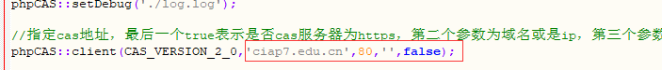
4、启动xampp
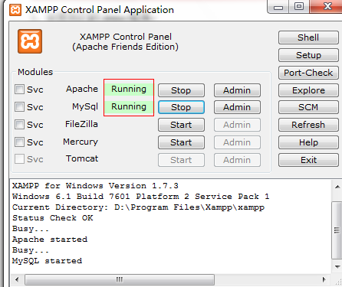
5、访问
（1）先访问下xampp的默认页面：
浏览器输入IP：port，看到默认页面说明xampp启动没问题。
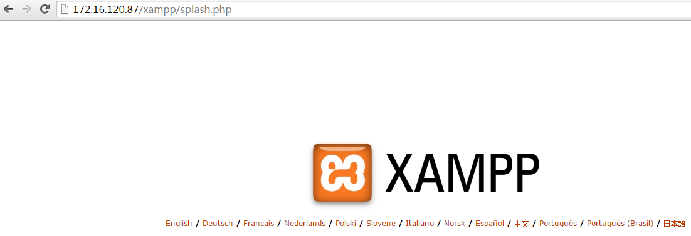
（2）测试集成的应用。
【注意】:先在imp注册应用，并授权用户。
浏览器输入windows机器的IP地址和端口和上下文。
http://172.16.120.87/casdemo/index.php
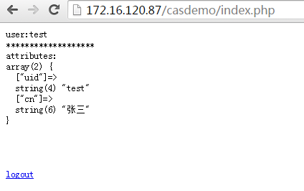

常见错误：
1.windows server环境下搭建xampp，集成后访问出错。
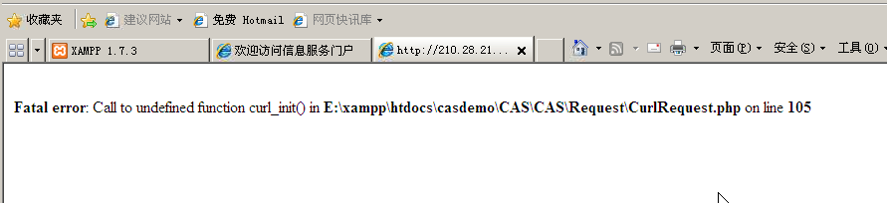
解决方案：
修改\xampp\php路径下的php.ini，找到找到“extension=php_curl.dll”，然后去掉前面的“;”注释，重启apache即可。
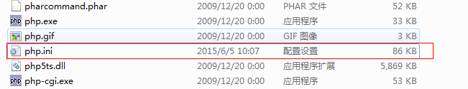
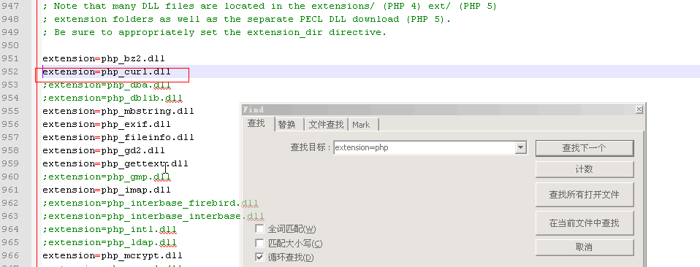

Linux下搭建xampp
1、xampp集成环境下载
http://sourceforge.net/projects/xampp/files/XAMPP%20Linux/
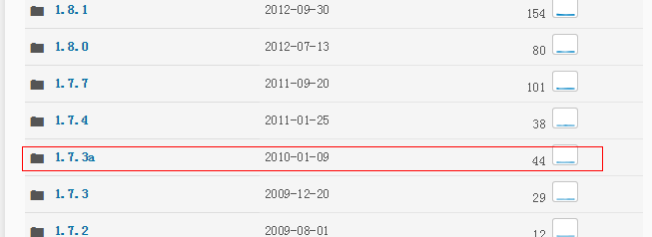
http://sourceforge.net/projects/xampp/files/XAMPP%20Linux/1.7.3a/
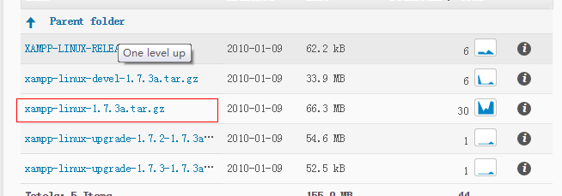
2、将下载好的xampp-linux-1.7.3a.tar.gz放到/opt下，解压：
tar zxf xampp-linux-1.7.3a.tar.gz
3、在/opt/lampp/htdocs下新建一个文件夹casdemo，将我们的php的demo放进这个文件夹中。
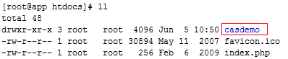
4、修改配置文件
修改index.php文件：
【注意】:如果身份认证是域名就改为域名，80端口不能省略，另外注意身份认证是否有上下文。比如：下面的这个例子，身份认证地址为：http://ciap7.jsou.cn/login。

5、启动
cd /opt/lamp
./lampp start
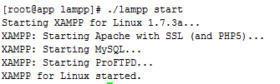
6、访问
输入demo访问地址，跳到CIAP7.0的认证界面，填入用户帐号密码。
